Opazujemo travnik
1. Opazuj travnik. Opiši ga.
________________________________________________________________________________________________________________________________________________________________________________________________________________________________________________________________
- Obkroži rastline in živali, ki si jih videl na travniku.
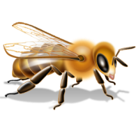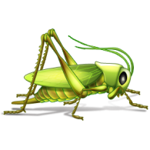
- Nariši še druge živali in rastline, ki jih opaziš na travniku.
- Opiši eno cvetlico. Primerjaj jo s travo.
________________________________________________________________________________________________________________________________________________________________________________________________________________________________
- Preberi.
TRAVNIK je pestra združba rastlin. Pogoste košnje zmanjšajo število vrst rastlin. TRAVE imajo visoka, votla stebla s kolenci in suličastimi listi. Vsa rastlina je zelena. Prav tako je zelen cvet. Veter prenaša cvetni prah daleč naokrog.
Zato pravimo travam VETROCVETKE.
CVETLICE so rastline z zelo lepimi cvetovi. Svoje lepe barvaste cvetove potrebujejo za privabljanje žuželk. Žuželke prenašajo cvetni prah s cveta na cvet in tako prispevajo k temu, da iz cvetov nastanejo semena za nove cvetlice. Tako cvetlicam rečemo ŽUŽKOCVETKE.

- Napiši, zakaj trave ne potrebujejo barvnih cvetov?
__________________________________________________________________________________________________________
- Poišči kobilico. Opazuj jo. Opiši gibanje kobilice.
__________________________________________________________________________________________________________
- Beri: ŽUŽELKE so živali, ki imajo telo zgrajeno iz treh delov. To je iz glave, oprsja in zadka. Poleg tega imajo 6 nog. Na glavi imajo navadno oči in tipalnice. Nekatere imajo krila, druge ne.
- Kako spoznamo žuželke? Ali je kobilica žuželka?
__________________________________________________________________________________________________________
- Obkroži žuželko. Zraven nariši žuželko, ki si jo najdalj časa opazoval.
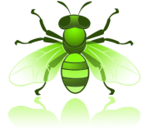
- Zanimivost:
Travnik nudi zavetje in hrano mnogim živalim. Nekatere živali opaziš takoj, ker imajo OPOZORILNO BARVNO. Opozarjajo, da so nevarne, strupene ali slabega okusa, zato se jih druge živali izogibajo. Težko opaziš tiste, ki imajo VAROVALNO BARVO.
Razložite izraz varovalna barva.
_____________________________________________________
- Ali je muren žuželka? Kje živi?
_____________________________________________________
- Opisuj, kaj delajo ljudje na travniku.
____________________________________________________________________________________________________________________________________________________________________________________________________________________

